拜城第四高级中学2015—2016学年第一学期
期中考试汉高二数学试卷
出卷教师 肖生春 审卷教师 何娅宏
一选择题：本大题共12小题，每小题5分，在每小题给出的四个选项中，只有一项是符合题目要求的。
1．840和1764的最大公约数是( )
A．84 B．12 C．168 D．252
2．把11化为二进制数为( ).
A．1 011₍₂₎ B．11 011₍₂₎ C．10 110₍₂₎ D．0 110₍₂₎
3．执行如图所示的程序框图，输出的S值为( )
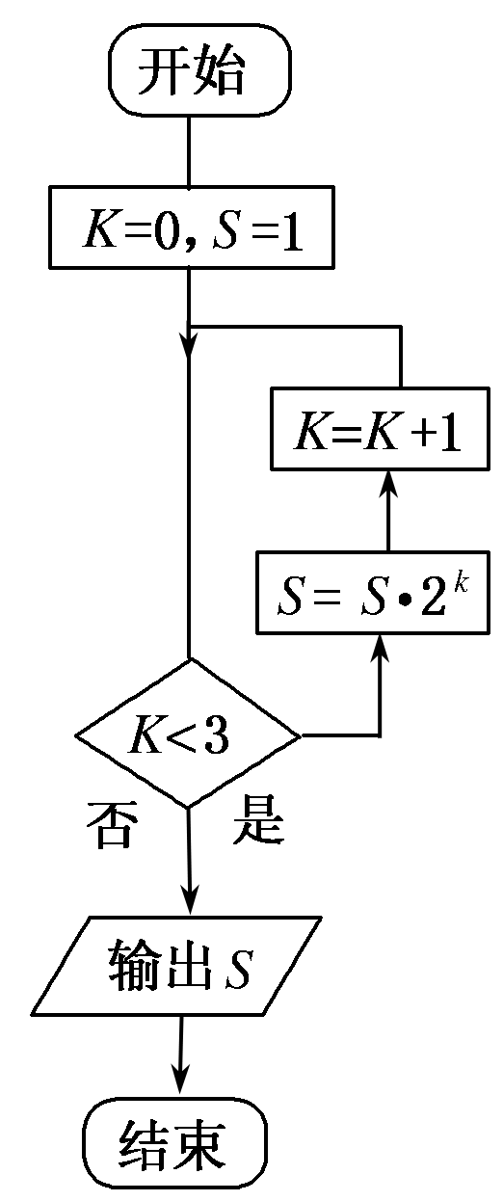A．2 B．4 C．8 D．16
4．10名工人某天生产同一零件，生产的件数是15，17，14，10，15，17，17，16，14，12．设其平均数为a，中位数为b，众数为c，则有( )．
A．a>b>c B．b>c>a C．c>a>b D．c>b>a
5、甲、乙、丙三名同学站成一排，甲站在中间的概率是（ ）
A、 B、 C、 D、
6、某单位有老年人28 人，中年人54人，青年人81人，为了调查他们的身体状况的某项指标，需从他们中间抽取一个容量为36样本，则老年人、中年人、青年人分别各抽取的人数是（ ）
A、6，12，18 B、7，11，19 C、6，13，17 D、7，12，17
7、从1，2，3，4中，不放回地任意取两个数，两个数都是偶数的概率是（ ）
A、 B、$\frac{1}{4}$ C、 D、$\frac{1}{2}$
8、如图，是由一个圆、一个三角形和一个长方形构成的组合体，现用红、蓝两种颜色为其涂色，每个图形只能涂一种颜色，则三个形状颜色不全相同的概率为（ ）

A、 B、 C、 D、
9．下面程序输出的结果为( )
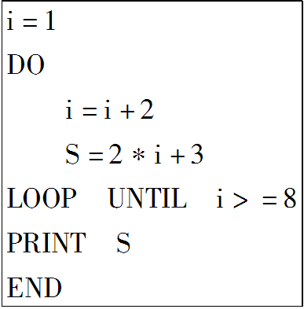
A．17 B．19 C．21 D．23
10、对于命题p和q，若p且q为真命题，则下列四个命题：
①p或¬q是真命题；②p且¬q是真命题；③¬p且¬q是假命题；④¬p或q是假命题．其中真命题是( )
A．①② B．③④ C．①③ D．②④
11.若椭圆短轴上的两顶点与一焦点的连线互相垂直,则离心率等于 ( )
A. B. C. D.
12. 、是椭圆的两个焦点，为椭圆上一点，且∠，则Δ的面积为（ ）
A. B. C. D.
二．填空题：本大题共4小题，每小题5分。
13、
14．方程表示焦点在轴的椭圆时，实数的取值范围是_________.
15.为了了解1 201名学生对学校某项教改试验的意见，打算从中抽取一个容量为60的样本，考虑用系统抽样，则分段的间隔k为________．
16.若椭圆的两焦点为（－2，0）和（2，0），且椭圆过点$(\frac{5}{2},−\frac{3}{2})$，则椭圆方程是
三．解答题：解答应写出文字说明，证明过程或验算步骤。
17.（14）农科院的专家为了了解新培育的甲、乙两种麦苗的长势情况，从甲、乙两种麦苗的试验田中各抽取6株麦苗测量麦苗的株高，数据如下：(单位：cm)
甲：9,10,11,12,10,20 乙：8,14,13,10, 12,21.

(1)在给出的方框内绘出所抽取的甲、乙两种麦苗株高的茎叶图；

(2)分别计算所抽取的甲、乙两种麦苗株高的平均数与方差，并由此判断甲、乙两种麦苗的长势情况．

18．（14）某研究机构对高三学生的记忆力x和判断力y进行统计分析，得下表数据
x | 6 | 8 | 10 | 12
y | 2 | 3 | 5 | 6
（1）请根据上表提供的数据，用最小二乘法求出y关于x的线性回归方程（参考公式：b＝，a＝y－bx）
（2）试根据已求出的线性回归方程，预测记忆力为9的同学的判断力．

19.（14）已知命题p：∀x∈[1,2]，x²－m≥0，命题q：∀x∈R，x²＋mx＋1>0，若命题p∧q为真命题，求实数m的取值范围．

20．(14)求与椭圆4x²＋9y²＝36有相同的焦距，且离心率为的椭圆的标准方程．

21．（14）椭圆的离心率为，椭圆与直线相交于点，且，求椭圆的方程．

拜城县第四高级中学2015-2016学年第一学期数学期中检测试卷
适用范围： 高二 命题教师： 肖生春 审题教师： 何娅宏
试卷满分150分，考试时间120分钟；书写要工整、清楚、标点符号使用正确。
第Ⅱ卷 答题卷
一.选择题. （每小题5分，共60分）(请将你认为正确的答案代号填在下表中)
1 | 2 | 3 | 4 | 5 | 6 | 7 | 8 | 9 | 10 | 11 | 12
二.填空题（每小题5分，共20分）
13 _______________________ 14 _________________________
15 _______________________ 16 _________________________
三、解答题：（本大题共5小题，满分70分。）
17.（14分）解：

18.（14分）解：

19.（14分）解：

20.（14分）解：

21.（14分）解：

